**Баг-репорты**

**ID-1:** Неправильное содержание API ответана GET запрос по адресу «/api/users»

**Окружение**

* тестовый стенд 0.2.0
* Postman version 10.1.2

**Действия (Шаги)**

* **Дано** программа Postman
* **Когда** открываю Postman
* **Когда** ввожу GET запрос по адресу «/api/users»

**Ожидаемый результат**

* **Тогда** тело ответа состоит из полей «name», «age», «email»

**Фактический результат**

* Тогда тело ответа содержит поля «id», «name», «email»

**Приоритет/серьёзность:** средний

**ID-2:** Отсутствует кнопка «Личный кабинет» без авторизации и регистрации

**Окружение**

* тестовый стенд 0.2.0

**Действия (Шаги)**

* **Дано** пользователь не авторизован
* **Когда** открываю тестовый стенд

**Ожидаемый результат**

* **Тогда** присутствует кнопка «Личный кабинет» в верхнем меню сайта

**Фактический результат**

* **Тогда НЕ** присутствует кнопка «Личный кабинет» в верхнем меню сайта

**Приоритет/серьёзность:** средний

**ID-3:** Ошибка при нажатии на кнопку «Курсы» в верхнем меню сайта

**Окружение**

* тестовый стенд 0.2.0

**Действия (Шаги)**

* **Дано** пользователь не авторизован
* **Когда** открываю тестовый стенд
* **Когда** нажимаю на кнопку «Курсы»

**Ожидаемый результат**

* **Тогда** открывается форма записи на курс

**Фактический результат**

* **Тогда** система выдаёт ошибку

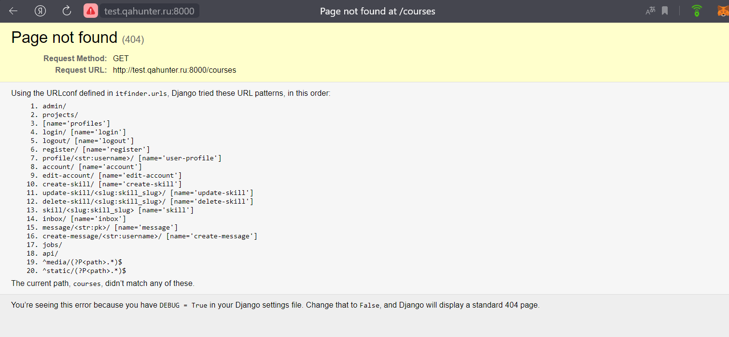**Дополнительная информация**

**Приоритет/серьёзность:** высокий

**ID-4:** Нет возможности переключения отображения резюме из карточек в список на главной странице

**Окружение**

* тестовый стенд 0.2.0

**Действия (Шаги)**

* **Дано** пользователь не авторизован
* **Когда** открываю главную страницу на тестовом стенде

**Ожидаемый результат**

* **Тогда** переключаю отображение резюме с карточек на список

**Фактический результат**

* **Тогда** нет переключателя отображения резюме в виде карточек или списка

**Приоритет/серьёзность:** низкий

**ID-5:** Отсутствует отображение общего количества резюме под областью с резюме на главной странице

**Окружение**

* тестовый стенд 0.2.0

**Действия (Шаги)**

* **Дано** пользователь не авторизован
* **Когда** открываю главную страницу на тестовом стенде

**Ожидаемый результат**

* **Тогда** вижу общее количество резюме под областью с анкетами

**Фактический результат**

* **Тогда** нет информации о количестве резюме

**Приоритет/серьёзность:** низкий

**ID-6:** Ошибка открытия 7 страницы с резюме с главной страницы

**Окружение**

* тестовый стенд 0.2.0

**Действия (Шаги)**

* **Дано** пользователь не авторизован, резюме в виде карточек
* **Когда** открываю главную страницу на тестовом стенде
* **Когда** нажимаю на 7 страницу

**Ожидаемый результат**

* **Тогда** вижу корректное отображение страницы с карточками резюме

**Фактический результат**

* **Тогда** выходит ошибка при открытии страницы

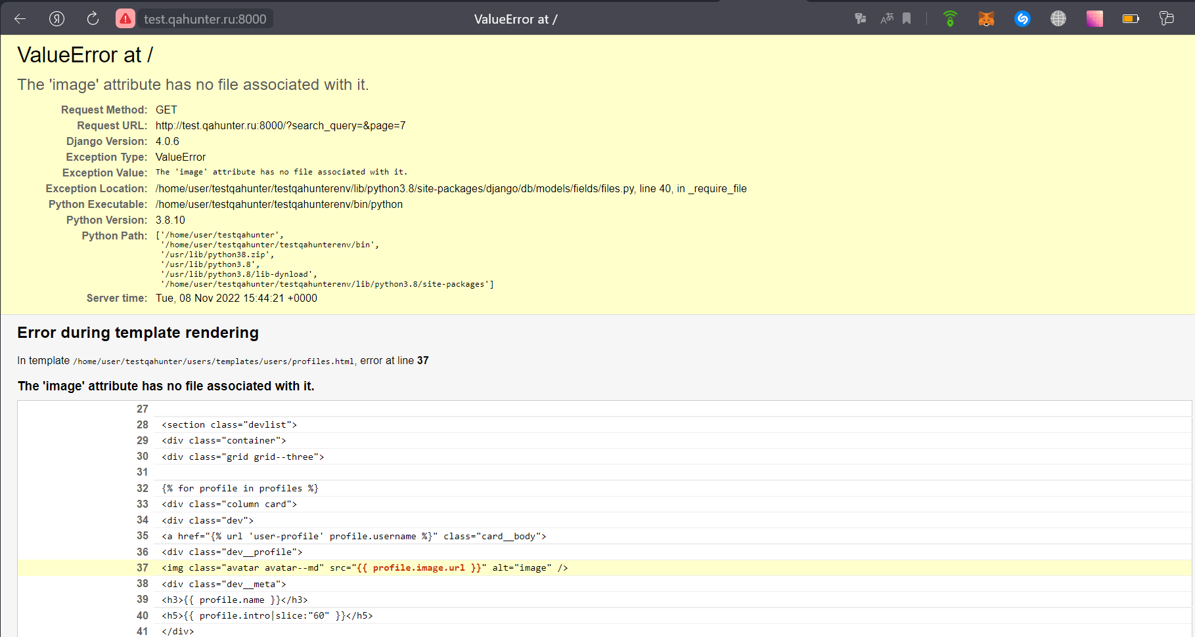**Дополнительная информация**

**Приоритет/серьёзность:** высокий

**ID-7:** Отсутствует кнопка «Обратная связь» в нижнем меню сайта

**Окружение**

* тестовый стенд 0.2.0

**Действия (Шаги)**

* **Дано** пользователь не авторизован
* **Когда** открываю главную страницу на тестовом стенде
* **Когда** скролю вниз страницы

**Ожидаемый результат**

* **Тогда** вижу кнопку «Обратная связь» в нижнем меню сайта

**Фактический результат**

* **Тогда** отсутствует кнопка «Обратная связь»

**Приоритет/серьёзность:** средний

**ID-8:** Отсутствует кнопка «Заказать звонок» в нижнем меню сайта

**Окружение**

* тестовый стенд 0.2.0

**Действия (Шаги)**

* **Дано** пользователь не авторизован
* **Когда** открываю главную страницу на тестовом стенде
* **Когда** скролю вниз страницы

**Ожидаемый результат**

* **Тогда** вижу кнопку «Заказать звонок»

**Фактический результат**

* **Тогда** отсутствует кнопка «Заказать звонок»

**Приоритет/серьёзность:** средний

**ID-9:** Отсутствует кнопка «Обратная связь» в нижнем меню сайта

**Окружение**

* тестовый стенд 0.2.0

**Действия (Шаги)**

* **Дано** пользователь не авторизован
* **Когда** открываю главную страницу на тестовом стенде
* **Когда** скролю вниз страницы

**Ожидаемый результат**

* **Тогда** вижу кнопку «Обратная связь»

**Фактический результат**

* **Тогда** отсутствует кнопка «Обратная связь»

**Приоритет/серьёзность:** средний

**ID-10:** Лишние поля в форме при регистрации на сайте

**Окружение**

* тестовый стенд 0.2.0

**Действия (Шаги)**

* **Дано** пользователь не авторизован
* **Когда** открываю главную страницу на тестовом стенде
* **Когда** нажимаю на кнопку авторизации
* **Когда** нажимаю на кнопку «Зарегистрироваться»

**Ожидаемый результат**

* **Тогда** открывается форма с полями ввода email, пароля, кнопка регистрации

**Фактический результат**

* **Тогда** присутствуют дополнительные поля «name», «username»

**Приоритет/серьёзность:** низкий

**ID-11:** Происходит регистрация с несуществующим email адресом

**Окружение**

* тестовый стенд 0.2.0

**Действия (Шаги)**

* **Дано** пользователь не авторизован, открыта форма регистрации
* **Когда** пишу в поле email testtt@mail.ru
* **Когда** нажимаю на кнопку «Сохранить»

**Ожидаемый результат**

* **Тогда** происходит ошибка регистрации

**Фактический результат**

* **Тогда** происходит регистрация аккаунта

**Приоритет/серьёзность:** высокий

**ID-12:** Происходит регистрация с пустым полем email в форме регистрации

**Окружение**

* тестовый стенд 0.2.0

**Действия (Шаги)**

* **Дано** пользователь не авторизован, открыта форма регистрации
* **Когда** оставляю поле ввода email пустым
* **Когда** нажимаю на кнопку «Сохранить»

**Ожидаемый результат**

* **Тогда** система предлагает ввести email

**Фактический результат**

* **Тогда** происходит регистрация аккаунта

**Приоритет/серьёзность:** высокий

**ID-13:** Поле ввода под названием «Логин» вместо «Email» при авторизации на сайте

**Окружение**

* тестовый стенд 0.2.0

**Действия (Шаги)**

* **Дано** пользователь не авторизован
* **Когда** открываю главную страницу на тестовом стенде
* **Когда** нажимаю на кнопку авторизации

**Ожидаемый результат**

* **Тогда** вижу поле ввода email, поле ввода пароля, кнопка «Войти»

**Фактический результат**

* **Тогда** вижу поле «Логин» вместо email

**Приоритет/серьёзность:** средний

**ID-14:** Не сохраняются данные в поле «Проекты» в форме подготовки резюме

**Окружение**

* тестовый стенд 0.2.0

**Действия (Шаги)**

* **Дано** пользователь авторизован
* **Когда** открываю страницу «Мой аккаунт»
* **Когда** нажимаю на кнопку «Добавить проект»
* **Когда** ввожу в открывшемся поле любые данные
* **Когда** нажимаю на кнопку «Сохранить»

**Ожидаемый результат**

* **Тогда** система сохраняет данные и добавляет в резюме

**Фактический результат**

* **Тогда** система обновляет страницу и не сохраняет данные

**Приоритет/серьёзность:** высокий

**ID-15:** Отсутствует блок «Дополнительные навыки» в форме подготовки резюме

**Окружение**

* тестовый стенд 0.2.0

**Действия (Шаги)**

* **Дано** пользователь авторизован
* **Когда** открываю страницу «Мой аккаунт»

**Ожидаемый результат**

* **Тогда** присутствует блок для редактирования дополнительных навыков

**Фактический результат**

* **Тогда** отсутствует блок для редактирования дополнительных навыков

**Приоритет/серьёзность:** средний

**ID-16:** Отсутствует кнопка редактирования информации блока «Обо мне» в форме подготовки резюме

**Окружение**

* тестовый стенд 0.2.0

**Действия (Шаги)**

* **Дано** пользователь авторизован
* **Когда** открываю страницу «Мой аккаунт»

**Ожидаемый результат**

* **Тогда** присутствует кнопка для редактирования раздела «Обо мне»

**Фактический результат**

* **Тогда** отсутствует кнопка для редактирования раздела «Обо мне»

**Приоритет/серьёзность:** средний

**ID-17:** Отсутствует настройка функции Опубликовано/Не опубликовано в разделе редактирования резюме

**Окружение**

* тестовый стенд 0.2.0

**Действия (Шаги)**

* **Дано** пользователь авторизован
* **Когда** открываю страницу «Мой аккаунт»

**Ожидаемый результат**

* **Тогда** есть возможность настройки Опубликовано/Не опубликовано

**Фактический результат**

* **Тогда** отсутствует настройка Опубликовано/Не опубликовано

**Приоритет/серьёзность:** средний

**ID-18:** Не сохраняется информация в поле «Дата рождения» при редактировании в профиле

**Окружение**

* тестовый стенд 0.2.0

**Действия (Шаги)**

* **Дано** пользователь авторизован
* **Когда** открываю страницу «Мой аккаунт»
* **Когда** нажимаю на кнопку изменения данных
* **Когда** пишу в поле «Дата рождения» любую дату в формате дд/мм/гг, дд.мм.гг., дд-мм-гг
* **Когда**  нажимаю на кнопку «Сохранить»

**Ожидаемый результат**

* **Тогда** дата рождения сохраняется и отображается в резюме

**Фактический результат**

* **Тогда** дата рождения НЕ сохраняется

**Приоритет/серьёзность:** высокий

**ID-19:** Отсутствует форма добавления номера телефона в редактировании профиля

**Окружение**

* тестовый стенд 0.2.0

**Действия (Шаги)**

* **Дано** пользователь авторизован
* **Когда** открываю страницу «Мой аккаунт»
* **Когда** нажимаю на кнопку изменения данных

**Ожидаемый результат**

* **Тогда** вижу форму добавления номера телефона

**Фактический результат**

* **Тогда** НЕвижу форму добавления номера телефона

**Приоритет/серьёзность:** средний